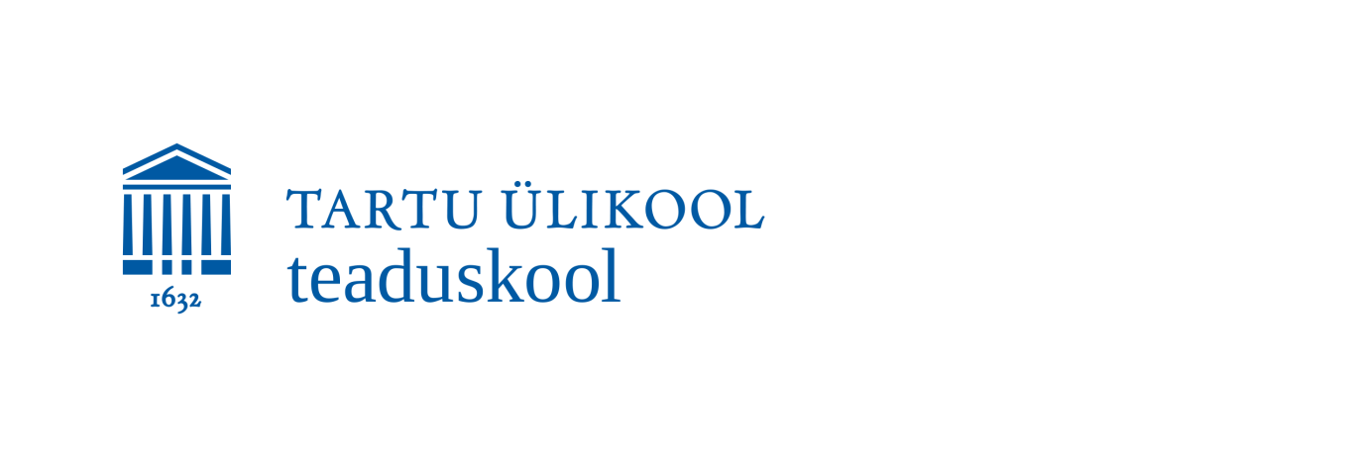

**Ettevalmistus keemiaolümpiaadiks I**

*e-kursus Moodle e-õppe keskkonnas*

# See kursus on Sulle, kui

* õpid 9. klassis
* tunned huvi keemia vastu
* soovid ette valmistuda keemiaolümpiaadiks
* tahad lahendada keerulisemaid keemiaülesandeid
* soovid jätkata gümnaasiumiastmes õppimist reaalsuunal

# Õpiväljundid

# Kursuse läbinud õpilane:

# rakendab protsentarvutuse oskuseid erinevat tüüpi ülesannete lahendamisel;

# kasutab teadmisi aineklasside vahelistest seostest probleem- ja arvutusülesannete lahendamisel;

# lahendab reaktsioonivõrranditel põhinevaid arvutusülesandeid, arvestades reaktsiooni saagist ja -kadu;

# tunneb tähtsamaid laborivahendeid ning teab nende kasutamist; teab lihtsamaid laboris kasutatavaid töövõtteid.

* NB! Kursusele võetakse vastu ka **õpilasrühmi,** rühmavanem saab juurdepääsu Moodlee-õppe keskkonda.

|  |  |
| --- | --- |
| Ainekood | P2TP.TK.014 |
| Kursuse maht | 3 EAP, 80 akadeemilist tundi |
| Sihtrühm | 9. klassi õpilased |
| Vastutav õppejõud | Katrin Kestav, PhD (keemia) |
| Osavõtutasu õpilastele | 30 eur |
| Tulumaksutagastus füüsilisest isikust maksjale | Ei |
| Õpetamise aeg | 2025/2026. õ.-a., alates **6. oktoobrist 2025** |
| Õppetöö vorm | Veebipõhine kursus Moodle e-õppe keskkonnas  Õppematerjalid, kontrolltööd ja testid asuvad Moodle e-õppe keskkonnas.  Kontrolltöö lahendused tuleb esitada elektroonselt Moodle`s. Kontrolltööde esitamise täpne juhend antakse kursusel osalejatele kursuse alguses Moodle´s. |
| Hindamise vorm ja lõpetamise tingimused | Eristav (A, B, C, D, E); koondhinne kujuneb nelja parima töö eest saadud punktide summast ning tunnistuse saamiseks peab õpilane saama vähemalt 50% koondpunktide maksimumist. |
| **Sisu lühikirjeldus** | Kursusel on viis teemat. Õppematerjalid koosnevad teoreetilisest osast, mida illustreerivad näidisülesanded, ning 6-8 kontrolltööülesandest.  Iga teema kohta tuleb sooritada kirjalik kontrolltöö. Kontrolltöö ülesanded on sobivad raskustaseme poolest ettevalmistamaks piirkonna- ja vabariiklikuks keemiaolümpiaadiks. Pööratakse tähelepanu ülesannete lahenduskäigu põhjendamisele ning arvutustulemuste analüüsile. |

|  |  |  |
| --- | --- | --- |
| **Teemad** |  | **Hinnatavad tööd** |

|  |  |  |
| --- | --- | --- |
| **1. Protsentarvutus.**  Käsitletakse protsentarvutuse erinevaid juhtumeid (kasutades lahuse, lahusti, lahustunud aine massi, lahuse ruumala ja tiheduse ning lahuse massiprotsendi vahelisi seoseid); õppematerjal on varustatud rohkete näidetega.  *Põhikooli programmi vastava teema süvendatud käsitlemine* |  | Kontrolltöö K-1-E |
| **2. Anorgaaniliste ainete klasside vahelised seosed.**  Anorgaaniliste ainete põhiklassid (saamine, põhiomadused, iseloomulikud reaktsioonid); vahetusreaktsioonide lõpuni kulgemise tingimused; lahustuvustabeli kasutamine; geneetiliste seoste arusaamise kinnitamine reaktsioonivõrrandite koostamise kaudu.  *Põhikooli programmi vastava teema süvendatud käsitlemine* |  | Kontrolltöö K-2-E |
| **3. Reaktsioonisaagis.**  Käsitletakse mõistet reaktsioonisaagis ja -kadu, mida selgitatakse näidete põhjal. Lahendatakse reaktsioonivõrranditel põhinevaid arvutusülesandeid, arvestades reaktsiooni saagist ja –kadu.  *Põhikooli programmis vastav teema puudub; ülesandeid reaktsioonisaagise ja*  *–kadu arvutustega kohtab sageli keemiaolümpiaadil.* |  | Kontrolltöö K-3-E |
| **4. Molaararvutused reaktsioonivõrrandite järgi**  Lahendatakse erineva raskusastmega moolaararvutuse ülesandeid ning arvutusi võrrandite järgi.  *Molaararvutuse ülesandeid kohtab sageli keemiaolümpiaadil.* |  | Kontrolltöö K-4-E |
| **5. Laboratoorsed vahendid**  Antakse ülevaade laboratooriumis kasutatavatest nõudest ja vahenditest.  *Põhikooli programmi vastava teema süvendatud käsitlemine* |  | Kontrolltöö K-5-E |
| **Kontrolltööde ülesannete näiteid:**  [**www.teaduskool.ut.ee/sites/default/files/teaduskool/oppetoo/ettevalmistus_keemiaolumpiaadiks_i_naited_2017_2018.pdf**](http://www.teaduskool.ut.ee/sites/default/files/teaduskool/oppetoo/ettevalmistus_keemiaolumpiaadiks_i_naited_2017_2018.pdf)  **Kursuse õppematerjalid on kättesaadavad TÜ Moodle’s**  **Kirjandus:**   * 1. R. Ott, A. Piksarv, E. Talts "Keemia ülesannete kogu", Tallinn, Valgus, 1983   2. Hergi Karik “Üldine ja anorgaaniline keemia. Käsiraamat õpilastele” Koolibri , 2000.   3. Keemianomenklatuur. Eesti Entsüklopeediakirjastus. Tallinn. 2000   4. Rein Pullerits, Maila Mölder. Keemiaülesannete lahendamine, Avita 2000; 2001   5. Neeme Katt, Keemia lühikursus põhikoolile, Avita, 2004 | | |

# Õpilaste hinnang antud kursusele:

* + Sain teema palju selgemaks ning tugevama 'põhja' keemiale.
  + Meeldisid mõtlemist nõudvad ülesanded.
  + Aitäh Teile, keemia tiim! See kursus oli väga super! Ja see oli tõeline ettevalmistus ning tasus ennast kuhjaga ära. Suur aitäh Teile kõikidele veelkord! Kallid :)
  + Soovitaksin huvilistele: See oli üsna mahukas ja enamik mu sõpru ei tahaks sellega tegeleda. Ise olin rahul:)
  + Vägagi ideaalne kursus keemiahuvilistele, kes plaanivad osaleda keemiaolümpiaadil. Toetas suuresti.